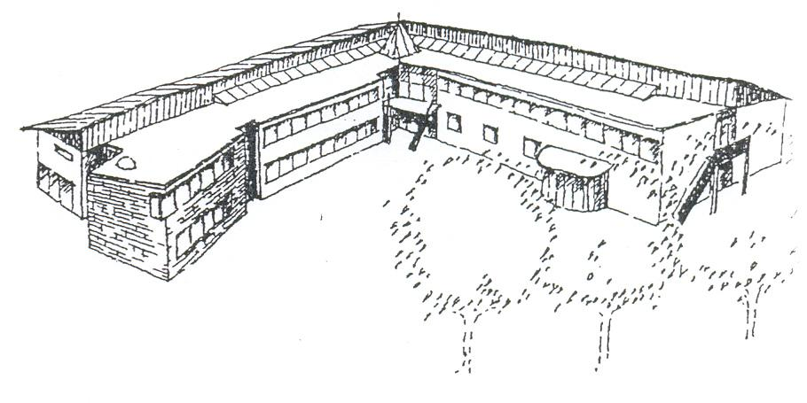
Pestalozzi-Oberschule Wilkau-Haßlau
Schulstraße 27b | 08112 Wilkau-Haßlau

Telefon: 0375-6901408
Informationen / Termine zur Aufnahme in die Klasse 5 für das Schuljahr 2025/2026
________________________________________________________

- Anmeldezeiten an Oberschule:

Die Anträge auf Aufnahme Ihres Kindes in die Klasse 5 für das Schuljahr 2025/2026 nehmen wir gern persönlich oder postalisch entgegen.

Der Antrag auf Aufnahme erfolgt nach Erhalt der Bildungsempfehlung wie folgt: Bitte drucken Sie den Aufnahmeantrag (siehe Homepage) aus, füllen ihn vollständig aus und reichen Sie diesen zusammen mit den im Folgenden aufgeführten Unterlagen bis zum 07.03.2025 bei uns ein.

Achtung: Der Aufnahmeantrag ist von beiden Sorgeberechtigten zu unterschreiben. Wenn Sie über das alleinige Sorgerecht verfügen, ist ein entsprechender Nachweis mit einzureichen.

- Welche Unterlagen müssen an die Oberschule gesendet werden?

- Bildungsempfehlung (Original)
- Aufnahmeantrag (siehe Homepage www.pesta-wilkau-hasslau.de)
- Halbjahresinformation der Grundschule (Kopie)
- Geburtsurkunde (Kopie)
_________________________________________________________________

- bei sonderpädagogischem Förderbedarf in Klassenstufe 4:
- Abgabe des aktuellen Förderplanes + Entwicklungsberichts + sonderpädagogischen Gutachtens + Bescheids vom Schulamt!

Der Aufnahmeantrag kann von der Oberschule nur entgegen genommen werden, wenn alle Unterlagen vollständig vorliegen! Bitte nehmen Sie auch die Information zum Schüleraufnahmeverfahren, die ebenfalls auf unserer Homepage zur Verfügung steht, zur Kenntnis.

- Mitteilung über die Aufnahme / Ablehnung:
Freitag, 16.05.2025 [erfolgt schriftlich (Poststempel)]
______________________________________________________________

Staudinger
Schulleiterin

